Μια αλλιώτικη αλεπού…
Ήταν κάποτε μια αλεπού πονηρή σαν όλες τις άλλες ή ίσως και να ήταν λίγο διαφορετική. Αυτό θα το αποφασίσετε στο τέλος της ιστορίας, μικροί μας αναγνώστες…..
Μια συνηθισμένη ημέρα στο δάσος τα ζώα συνεδρίαζαν για να αποφασίσουν πώς θα μπορούσαν να το προστατέψουν από την ανευθυνότητα των ανθρώπων.
Απ’ το συνέδριο αυτό όμως έλειπε η αλεπού, γιατί τα υπόλοιπα ζώα δεν την εμπιστεύονταν. Ολομόναχη η αλεπού έκανε τη βόλτα της στο δάσος, όταν είδε τους ανθρώπους να φεύγουν αφήνοντας μισοσβησμένη τη φωτιά που είχαν ανάψει.
Τότε νιώθοντας τον κίνδυνο που πλησίαζε, έτρεξε να ειδοποιήσει τα ζώα στο συνέδριο. Αυτά την άκουσαν μα κανένα δεν πίστεψε τα όσα είπε η αλεπού. Απογοητευμένη και φοβισμένη τράβηξε προς το κοντινότερο χωριό. Δεν μπορεί, σκέφτηκε, οι άνθρωποι θα νομίζουν πως θα επιτεθώ στα κοτέτσια τους και θα με κυνηγήσουν. Έτσι, θα φτάσουν στο δάσος και θα δουν τη φωτιά.
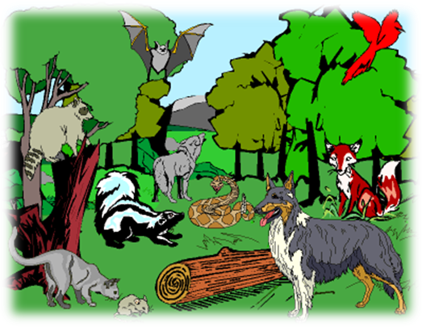
Έτσι κι έγινε. Η αλεπού με κίνδυνο της ζωής της έφερε τους ανθρώπους στο δάσος και το έσωσε. Από τότε τα υπόλοιπα ζώα την έκαναν πρόεδρο του συνεδρίου τους.

- Απαντώ στις ερωτήσεις:

- Για ποιο λόγο συνεδρίαζαν τα ζώα;
________________________________________________________________________________________________________________________________
- Γιατί δεν κάλεσαν στο συνέδριο την αλεπού;
________________________________________________________________________________________________________________________________
- Τι είδε η αλεπού καθώς έκανε βόλτα στο δάσος;
________________________________________________________________________________________________________________________________
- Τι κόλπο σκαρφίστηκε για να σώσει το δάσος;
________________________________________________________________________________________________________________________________

